第2课时 平行板电容器 常用电容器
学习目标
1.了解影响平行板电容器电容大小的因素，并能进行有关分析。
2.掌握平行板电容器两类动态变化问题的分析方法。
3.了解电容器的类型、特性及作用。
知识点一 平行板电容器

情境：触摸屏是一种感应式液晶显示装置。手机的触摸屏很多采用的是电容式触摸屏，如图所示。

问题：它是通过什么方式来改变电容的？

1.探究平行板电容器的电容与各因素的关系
（1）探究方法： 法。
（2）探究过程
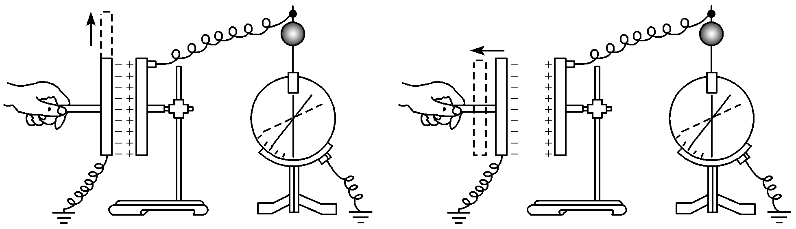
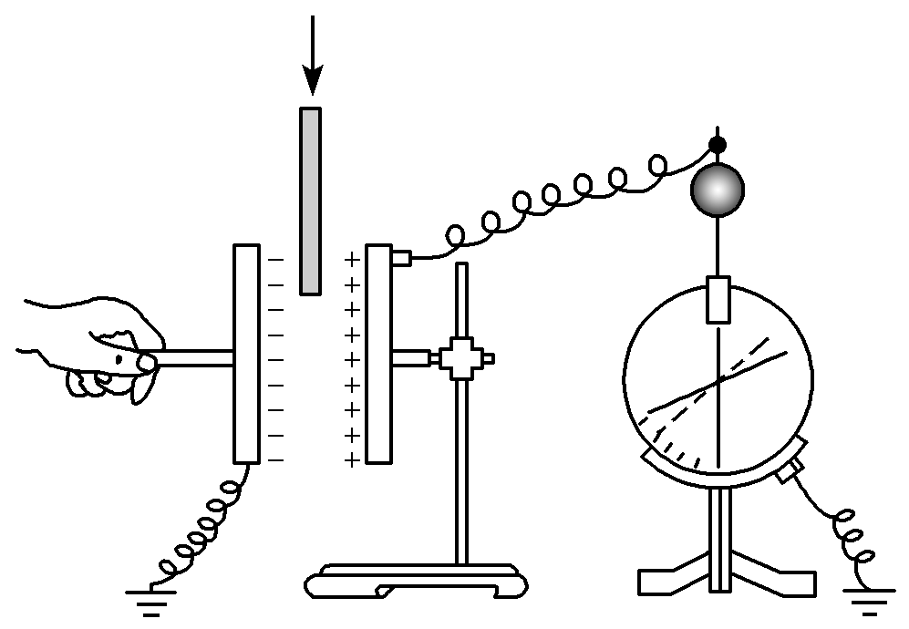
①保持Q和d不变，S变小，电势差U越大，表示电容C 。
②保持Q和S不变，d越大，电势差U越大，表示电容C 。
③保持Q和d不变，插入电介质后，电势差U减小，表示电容C 。
（3）结论：电容C的大小与两极板间的相对介电常数ε_{r}成 ，跟极板的正对面积S成 ，跟极板间的距离d成 。
提醒：电容器是否带电、极板上电压的大小对电容C都没有影响。
2.平行板电容器电容的决定式

【易错辨析】
（1）将平行板电容器两极板的间距加大，电容将增大。（ ）
（2）将平行板电容器两极板平行错开，使正对面积减小，电容将减小。（ ）
（3）在平行板电容器极板间插入电介质，电容将增大。（ ）

C＝$\frac{Q}{U}$和C＝$\frac{ε_{r}S}{4πkd}$的比较
公式 | C＝$\frac{Q}{U}$ | C＝$\frac{ε_{r}S}{4πkd}$
公式特点 | 定义式 | 决定式
适用范围 | 任何电容器 | 仅对平行板电容器适用
制约因素 | 对某电容器，Q∝U，但$\frac{Q}{U}$＝C不变，反映电容器容纳电荷的本领 | C∝ε_{r}，C∝S，C∝$\frac{1}{d}$，反映了影响电容大小的因素
联系 | 电容器容纳电荷的本领由本身的结构（如平行板电容器的ε_{r}、S、d）来决定，可利用$\frac{Q}{U}$量度电容C的大小
【例1】 （影响平行板电容器电容大小的因素）〔多选〕如图所示为“研究影响平行板电容器电容大小的因素”的实验装置，以下说法正确的是（ ）
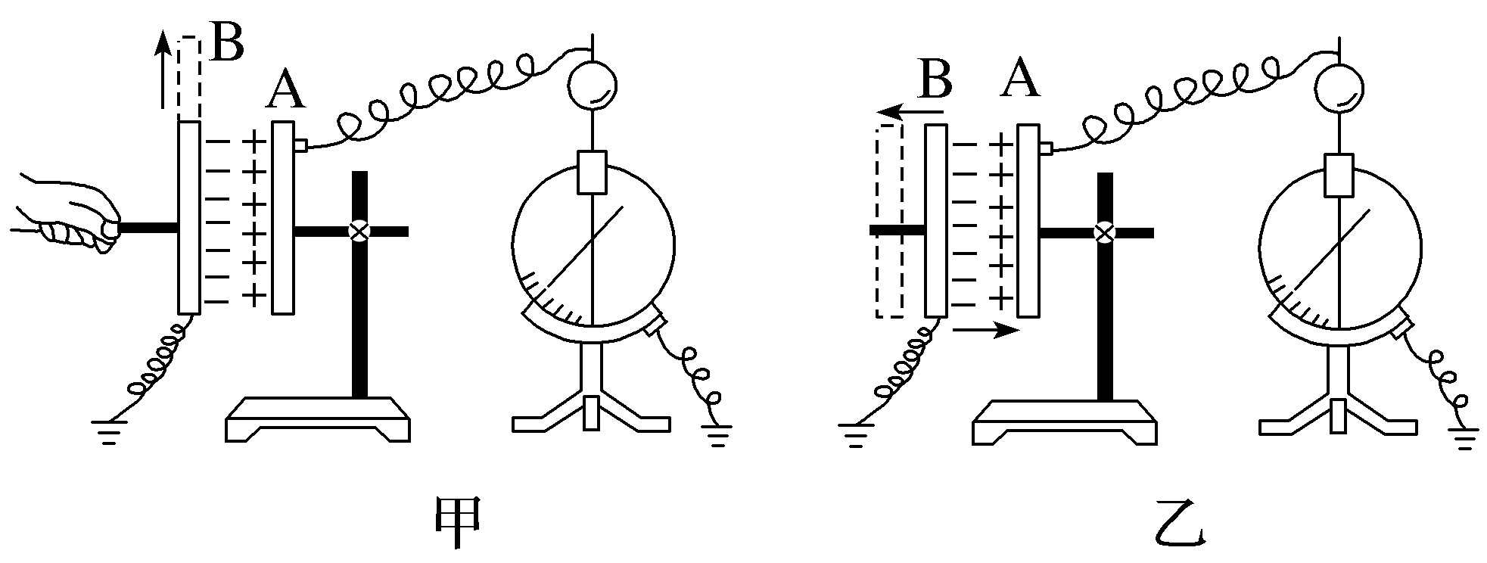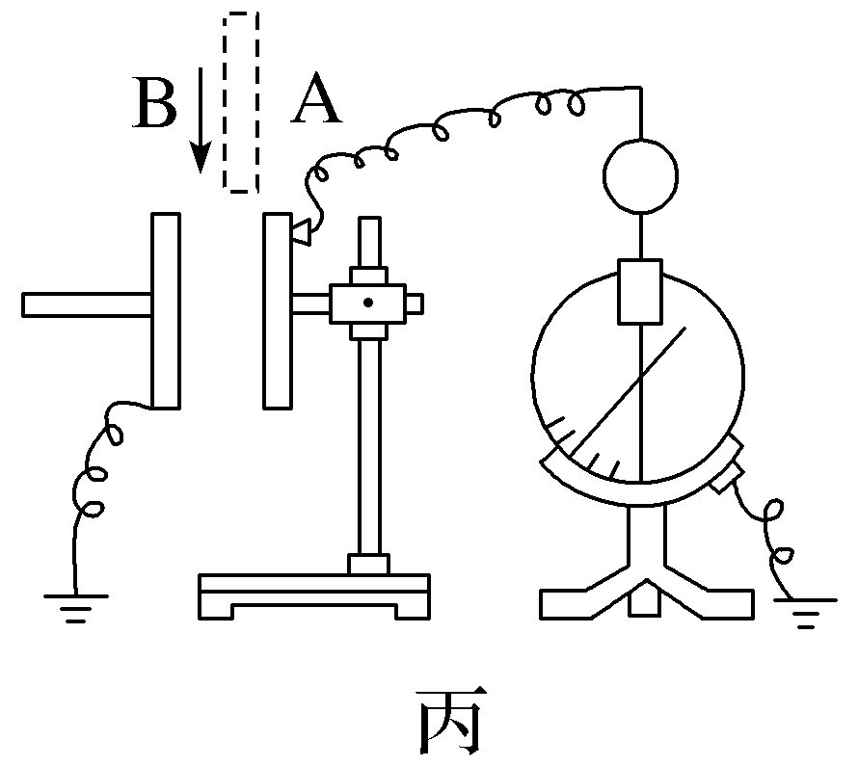
A.A板与静电计的指针带的是异种电荷
B.甲图中将B板上移，静电计的指针偏角增大
C.乙图中将B板左移，静电计的指针偏角不变
D.丙图中将电介质插入两板之间，静电计的指针偏角减小
尝试解答
知识点二 常用电容器

1.分类：从构造上看，可以分为 电容器和 电容器两类。
2.固定电容器有： 电容器、 电容器等。
3.可变电容器由两组铝片组成，固定的一组铝片叫作 ，可以转动的一组铝片叫作 。转动动片，使两组铝片的 发生变化，电容就随着改变。

1.常见的电容器及其符号
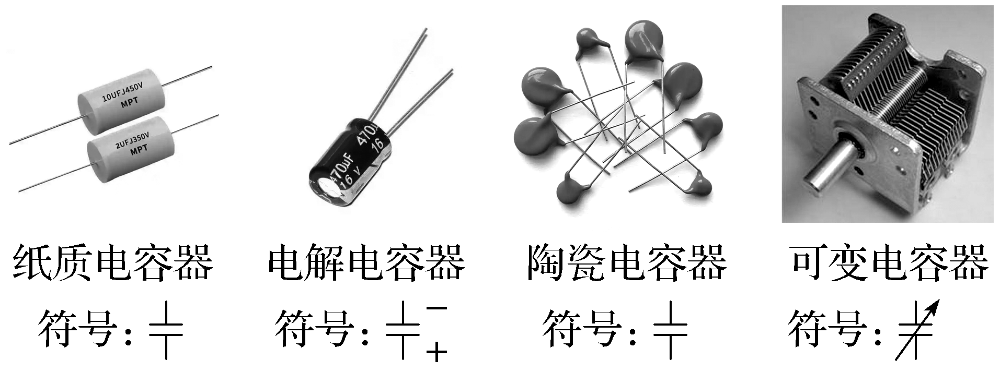
2.电容器的应用
（1）照相机的电子闪光灯。先利用电容器储存能量，这些能量释放时发生放电，导致电子闪光管内气体发出耀眼的白光。
（2）利用电容器测量水位。水位变化引起电容变化，根据电容变化，可测出水位变化。
【例2】 （2025·江苏南通期末）为厉行低碳环保，很多城市用超级电容车替换城市公交。某款公交车在车底部安装超级电容器，如图所示，其标称为“2.7 V 3 000 F”。车辆进站后，车顶充电设备迅速搭到充电桩上完成快充。若该款质量为2 000 kg、额定功率为60 kW的超级电容车，在平直的水平路面上行驶时，最大行驶速度为90 km/h，在不载客的情况下，下列说法正确的是（ ）
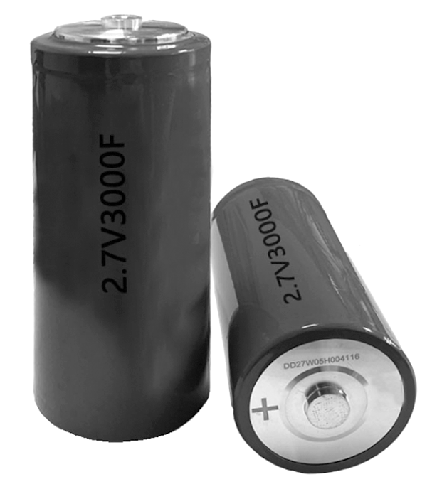
A.超级电容车以最大速度行驶时牵引力大小为2.4×10³ N
B.超级电容器充电时电源的正极应接超级电容器的负极
C.超级电容器在2.7 V电压下才能正常工作
D.超级电容器的电容随电压的增大而增大
尝试解答
平行板电容器的动态分析
1.平行板电容器的两类动态问题
（1）电容器始终连接在电源两端。
（2）电容器充电后断开电源。
2.两类动态问题中各物理量的关系
始终连接在电源两端，U不变 | 充电后断开电源，Q不变
由ε_{r}、S或d的变化判断C、Q、E的变化 | 由ε_{r}、S或d的变化判断C、U、E的变化
Q＝UC∝C∝$\frac{ε_{r}S}{d}$ | U＝$\frac{Q}{C}$∝$\frac{1}{C}$∝$\frac{d}{ε_{r}S}$
E＝$\frac{U}{d}$∝$\frac{1}{d}$，与S无关 | E＝$\frac{U}{d}$∝$\frac{1}{ε_{r}S}$，与d无关
【典例1】 〔多选〕如图所示，平行板电容器的金属板A、B水平放置，与直流恒压电源两极相连，电路中接有电流计G，极板B接地，极板间有一带负电的液滴静止在P点，则下列判断正确的是（ ）
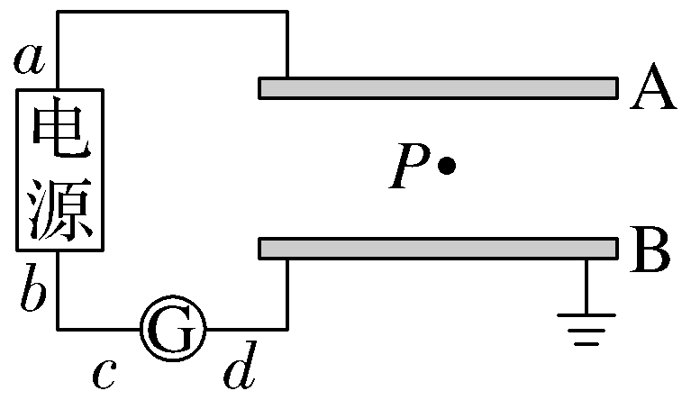
A.a端是电源的正极
B.将A板向右平移一些，液滴将向下运动
C.将B板向下平移一些，电容器电容减小
D.将A板向下平移过程中，电流计中有从d到c的电流
尝试解答
方法技巧
平行板电容器始终连接在电源两端，电势差U不变，分析思路如下：
U不变时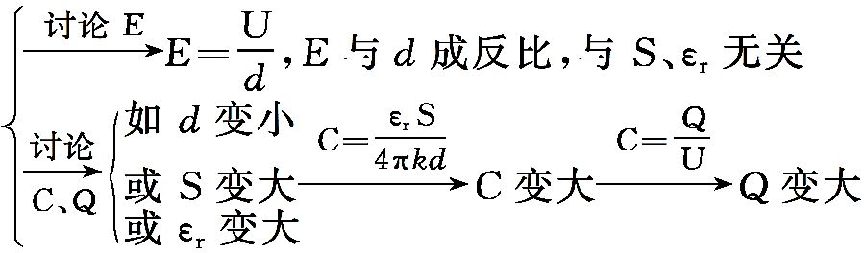
【典例2】 〔多选〕在手机塑料壳的生产线上，利用如图所示的装置监控塑料壳的厚度。两个完全一样的金属板A、B平行正对水平固定放置，通过导线接在恒压电源上，闭合开关，一段时间后断开开关，让塑料壳匀速通过A、B之间，当塑料壳变厚时（ ）
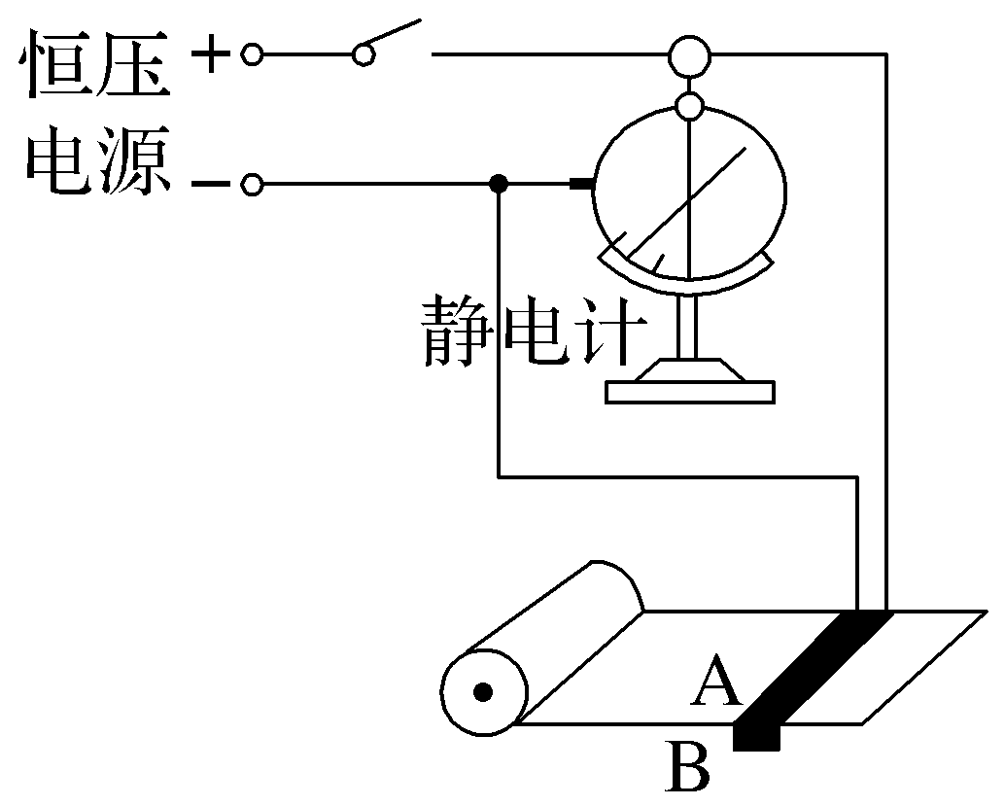
A.电容C增大
B.两极板所带电荷量不变
C.静电计指针偏角增大
D.两极板间电场强度增大
尝试解答
方法技巧
平行板电容器充电后，切断与电源的连接，电荷量Q保持不变，分析思路如下：
Q不变时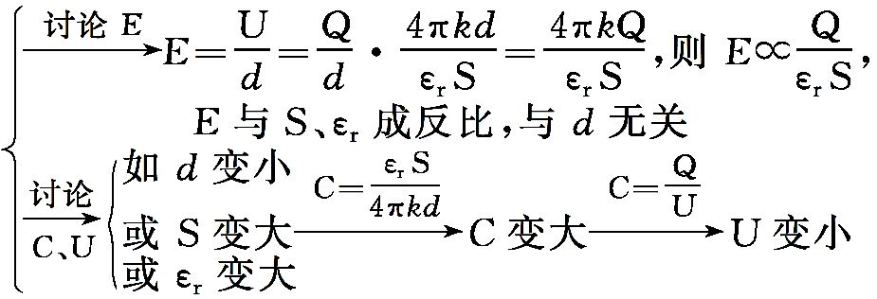
提示：完成课后作业 第十章 4. 第2课时

